
«Almaty Polytechnic College» КМҚК

Оқу сабағының жоспары № 1

1 | Модуль/Пән атауы | КМ4 Веб-бағдарламалау  ОН4.2 Контентті басқару және қауіпсіздікті бақылау жүйелерін қолдану.
2 | Бөлім/Сабақ тақырыбы | Контентті басқару жүйелері туралы жалпы түсінік
3 | Дайындаған педагог | Омарбекова Гүлдана Абдекейқызы
4 | Өтілген күні
5 | Жалпы мәліметтер | Курс 3 | Топ П23-3А,П23-3Б,П23-3Г
6 | Сабақтың түрі | Аралас
7 | Мақсаты | Контентті басқару жүйелері туралы жалпы түсінік қалыптастыру
 | Міндеттері | - Контентті басқару жүйесі ұғымын түсіндіру  - CMS жүйелерінің негізгі қызметтерімен таныстыру  - HTML мен CMS айырмашылығын түсіндіру
8 | Күтілетін нәтижелер | Студенттер CMS ұғымын түсінеді, негізгі мүмкіндіктерін атайды және қолдану саласын ажырата алады.
9 | Қажетті ресурстар | ОӘКД, лекциялық материалдар
 | Оқу -әдістемелік құралдар, анықтамалық әдебиеттер:
 | Техникалық құралдар-жабдықтар: | Компьютер, интернет, проектор
Сабақтың барысы

1 | Ұйымдастыру кезеңі (5 мин.):  – студенттермен сәлемдесу;  – студенттердің сабаққа қатысуын тексеру;
2 | Білімді өзектендіру (15 мин.):
3 | Жаңа білім мен дағдыларды/кәсіби дағдыларды қалыптастыру (40 мин.):
4 | Өтілген тақырыпты бекіту: (15 мин.):
5 | Бағалау (5 мин.):
6 | Үй тапсырмасы (3 мин.):
7 | Рефлексия (7 мин.):


«Almaty Polytechnic College» КМҚК

Оқу сабағының жоспары № 2

1 | Модуль/Пән атауы | КМ4 Веб-бағдарламалау  ОН4.2 Контентті басқару және қауіпсіздікті бақылау жүйелерін қолдану.
2 | Бөлім/Сабақ тақырыбы | CMS түрлері және олардың мүмкіндіктерін қолдану
3 | Дайындаған педагог | Омарбекова Гүлдана Абдекейқызы
4 | Өтілген күні
5 | Жалпы мәліметтер | Курс 3 | Топ П23-3А,П23-3Б,П23-3Г
6 | Сабақтың түрі | Аралас
7 | Мақсаты | Студенттерге контентті басқару жүйелерінің (CMS) түрлері туралы түсінік беру, әр CMS жүйесінің негізгі мүмкіндіктерін таныстыру және оларды веб-сайт жасауда қолдану жолдарын үйрету.
 | Міндеттері | Контентті басқару жүйелерінің негізгі түрлерін (WordPress, Joomla, Drupal және т.б.) таныстыру;
8 | Күтілетін нәтижелер | Студенттер CMS ұғымын түсінеді, негізгі мүмкіндіктерін атайды және қолдану саласын ажырата алады.
9 | Қажетті ресурстар | ОӘКД, лекциялық материалдар
 | Оқу -әдістемелік құралдар, анықтамалық әдебиеттер:
 | Техникалық құралдар-жабдықтар: | Компьютер, интернет, проектор
Сабақтың барысы

1 | Ұйымдастыру кезеңі (5 мин.):  - Студенттермен амандасу.  - Студенттерді тексеру.  - Сабақ ережелерін таныстыру
2 | Білімді өзектендіру (15 мин.):  - Контентті басқару жүйесі (CMS) дегеніміз не?  - CMS жүйелері не үшін қолданылады?  - Веб-сайттағы мәтін, сурет, бейне сияқты ақпараттарды кім және қалай өзгерте алады?  - HTML арқылы сайт жасаудың қандай қиындықтары болуы мүмкін?  - CMS жүйесін қолданудың қандай артықшылықтары бар деп ойлайсыңдар?
3 | Жаңа білім мен дағдыларды/кәсіби дағдыларды қалыптастыру (40 мин.):  CMS жүйелерінің негізгі мүмкіндіктері:  - Мәтін мен суреттерді оңай қосу және өңдеу;  - Беттерді құру және жою;  - Пайдаланушыларды басқару;  - Дизайнды шаблондар арқылы өзгерту;  - Қосымша плагиндер мен модульдер орнату.  Оқытушы студенттерге ең кең таралған CMS түрлерімен таныстырады:  - WordPress – блогтар, ақпараттық сайттар және интернет-дүкендер жасауға қолайлы.  - Joomla – күрделірек құрылымы бар сайттар үшін қолданылады.  - Drupal – қауіпсіздігі жоғары, ірі жобаларға арналған CMS.  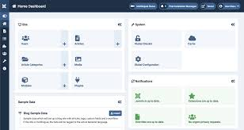
4 | Өтілген тақырыпты бекіту: (15 мин.):  - CMS дегеніміз не?  - Контентті басқару жүйелерінің негізгі қызметтері қандай?  - WordPress, Joomla, Drupal жүйелерінің бір-бірінен айырмашылығы неде?  - CMS жүйелері не үшін қолданылады?  - HTML арқылы сайт жасаумен CMS арқылы сайт жасаудың айырмашылығы қандай?
5 | Бағалау (5 мин.):  Топтық жұмыс пен белсенділікке баға қою.
6 | Үй тапсырмасы (3 мин.):  Тақырып бойынша презентация жасау
7 | Рефлексия (7 мин.):  - Сұрақ: «Бүгін не үйрендіңіз?»  - Студенттердің ой-пікірлерін тыңдау, қорытындылау.


«Almaty Polytechnic College» КМҚК

Оқу сабағының жоспары № 9

1 | Модуль/Пән атауы | КМ4 Веб-бағдарламалау  ОН4.2 Контентті басқару және қауіпсіздікті бақылау жүйелерін қолдану.
2 | Бөлім/Сабақ тақырыбы | Тақырыптар мен плагиндердің қызметін түсінеді
3 | Дайындаған педагог | Омарбекова Гүлдана Абдекейқызы
4 | Өтілген күні
5 | Жалпы мәліметтер | Курс 3 | Топ П23-3А,П23-3Б,П23-3Г
6 | Сабақтың түрі | Аралас
7 | Мақсаты | Тақырып (theme) пен плагин (plugin) ұғымдарын терең түсіндіру, олардың қызметін, айырмашылығын, қолдану ерекшелігін және сайт жасаудағы рөлін меңгерту.
 | Міндеттері | Контентті басқару жүйелерінің негізгі түрлерін (WordPress, Joomla, Drupal және т.б.) таныстыру;
8 | Күтілетін нәтижелер | Студенттер CMS ұғымын түсінеді, негізгі мүмкіндіктерін атайды және қолдану саласын ажырата алады.
9 | Қажетті ресурстар | ОӘКД, лекциялық материалдар
 | Оқу -әдістемелік құралдар, анықтамалық әдебиеттер:
 | Техникалық құралдар-жабдықтар: | Компьютер, интернет, проектор
Сабақтың барысы
1 | Ұйымдастыру кезеңі (5 мин.):  - Студенттермен амандасу.  - Студенттерді тексеру.  - Сабақ ережелерін таныстыру
2 | Білімді өзектендіру (15 мин.):  - Веб-сайт дегеніміз не?  - Сайттағы ақпаратты кім және қалай жаңартады деп ойлайсыздар?  - Сайт жасау үшін міндетті түрде бағдарламалауды білу қажет пе? Неліктен?  - Бұрын қандай веб-сайттарды қолдандыңыздар? (жаңалықтар, дүкендер, блогтар)  - Сайттағы мәтін, сурет, бейнелерді қалай басқаруға болады деп ойлайсыздар?
3 | Жаңа білім мен дағдыларды/кәсіби дағдыларды қалыптастыру (40 мин.):  Тақырып – сайттың визуалдық бейнесін, құрылымын, пайдаланушыға қалай көрінетінін анықтайтын файлдар жиынтығы  Тақырып түрлері:  - Дайын тақырыптар  – тегін (Free)  – ақылы (Premium)  - Жеке жасалған тақырыптар  – белгілі бір ұйымға, мектепке, компанияға арналған  Плагин – сайтқа жаңа мүмкіндіктер мен қызметтер қосатын бағдарлама.  Плагин түрлері:  Түрі Қызметі  SEO плагин Google-ға бейімдеу  Қауіпсіздік плагині Вирус, шабуылдан қорғау  Форма плагині Хабарлама, кері байланыс  Дүкен плагині Онлайн сату  Медиа плагин Фото, видео басқару  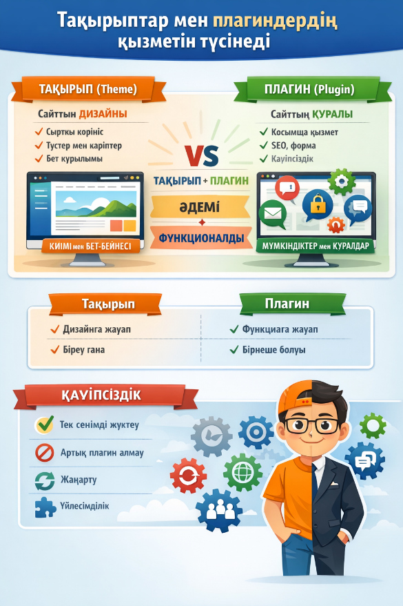
4 | Өтілген тақырыпты бекіту: (15 мин.):  - Тақырып деген не?  - Плагиннің басты қызметі қандай?  - Тақырып пен плагиннің айырмашылығы?  - Мысал келтір  - Қандай қателерден сақтану керек?
5 | Бағалау (5 мин.):  Топтық жұмыс пен белсенділікке баға қою.
6 | Үй тапсырмасы (3 мин.):  Тақырып бойынша проект және презентация жасау
7 | Рефлексия (7 мин.):  - Сұрақ: «Бүгін не үйрендіңіз?»  - Студенттердің ой-пікірлерін тыңдау, қорытындылау.


«Almaty Polytechnic College» КМҚК

Оқу сабағының жоспары № 13

1 | Модуль/Пән атауы | КМ4 Веб-бағдарламалау  ОН4.2 Контентті басқару және қауіпсіздікті бақылау жүйелерін қолдану.
2 | Бөлім/Сабақ тақырыбы | Контентті жаңарту тәртібін анықтайды
3 | Дайындаған педагог | Омарбекова Гүлдана Абдекейқызы
4 | Өтілген күні
5 | Жалпы мәліметтер | Курс 3 | Топ П23-3А,П23-3Б,П23-3Г
6 | Сабақтың түрі | Аралас
7 | Мақсаты | - Контентті жаңарту тәртібін біледі;  - Контентті жаңарту кезеңдерін түсінеді;  - Практикалық тапсырма арқылы контентті жаңарту тәртібін қолданады.
 | Міндеттері | Контентті басқару жүйелерінің негізгі түрлерін (WordPress, Joomla, Drupal және т.б.) таныстыру;
8 | Күтілетін нәтижелер | Студенттер CMS ұғымын түсінеді, негізгі мүмкіндіктерін атайды және қолдану саласын ажырата алады.
9 | Қажетті ресурстар | ОӘКД, лекциялық материалдар
 | Оқу -әдістемелік құралдар, анықтамалық әдебиеттер:
 | Техникалық құралдар-жабдықтар: | Компьютер, интернет, проектор
Сабақтың барысы
1 | Ұйымдастыру кезеңі (5 мин.):  - Студенттермен амандасу.  - Студенттерді тексеру.  - Сабақ ережелерін таныстыру
2 | Білімді өзектендіру (15 мин.):  - Сайттың сыртқы көрінісіне қандай элементтер әсер етеді?  - Тақырып (theme) дегеніміз не?  - Плагин дегеніміз не?  - Тақырып пен плагиннің негізгі айырмашылығы қандай?  - Сайтта плагиндер не үшін қолданылады?  - Плагин орнатпас бұрын нені ескеру қажет?  - Тақырып пен плагин дұрыс таңдалмаса, қандай мәселе туындауы мүмкін?
3 | Жаңа білім мен дағдыларды/кәсіби дағдыларды қалыптастыру (40 мин.):  Контент – бұл пайдаланушыға ұсынылатын ақпараттық материалдар жиынтығы.  Оған мыналар жатады:  - мәтіндер (мақала, сабақ материалы, нұсқаулық);  - суреттер мен инфографика;  - бейнематериалдар;  - аудио материалдар;  - презентациялар, сайт және әлеуметтік желі жазбалары.  Контенттің басты мақсаты – ақпарат беру, үйрету, қызықтыру және пайдаланушыны әрекетке ынталандыру.  Контентті не үшін жаңарту қажет?  Контентті уақытында жаңартпау келесі мәселелерге әкеледі:  - ақпараттың ескіруі;  - пайдаланушы сенімінің төмендеуі;  - білім сапасының төмендеуі;  - цифрлық ресурстардың тиімсіз қолданылуы.  Контентті жаңарту қажет, егер:  - ақпарат өзектілігін жоғалтса;  - жаңа талаптар мен стандарттар енгізілсе;  - аудитория өзгерсе;  - қателер немесе толық емес мәліметтер анықталса.  Контентті жаңарту тәртібі – контентті жоспарлы, жүйелі және мақсатқа сай түрде қайта қарау, толықтыру немесе өзгерту процесі. Бұл тәртіп контенттің сапасын сақтауға және оның тиімділігін арттыруға мүмкіндік береді.  Контентті жаңарту тәртібін анықтау кезеңдері  1-кезең. Контентті талдау  - қолданыстағы контентті қарап шығу;  - өзектілігін бағалау;  - қателер мен кемшіліктерді анықтау.  2-кезең. Жаңарту қажеттілігін анықтау  - қандай контент жаңартуды талап етеді;  - толық жаңарту ма, әлде ішінара өзгерту ме;  - қандай форматта жаңартылады.  3-кезең. Жаңарту жоспарын құру  - жаңартылатын контент тізімі;  - жауапты тұлғаларды белгілеу;  - мерзімін анықтау.  4-кезең. Контентті жаңарту  - мәтінді түзету немесе толықтыру;  - жаңа деректер қосу;  - визуалды элементтерді жаңарту;  - дизайнды жетілдіру.  5-кезең. Тексеру және жариялау  - мазмұнның дұрыстығын тексеру;  - тілдік және техникалық қателерді түзету;  - жаңартылған контентті жариялау.  6-кезең. Мониторинг және кері байланыс  - пайдаланушы пікірін бақылау;  - тиімділігін талдау;  - қажет болса, қайта өңдеу.  5. Контентті жаңартудағы негізгі қағидалар  - Жүйелілік – белгілі бір уақыт аралығында тұрақты жаңарту;  - Өзектілік – қазіргі талаптарға сай болуы;  - Қолжетімділік – түсінікті және жеңіл қабылдануы;  - Сапалылық – сенімді және нақты ақпарат беру;  - Пайдаланушыға бағытталу – аудитория қажеттілігін ескеру.  6. Контентті жаңартудың нәтижесі  Дұрыс ұйымдастырылған контентті жаңарту:  - ақпарат сапасын арттырады;  - білім беру процесін тиімді етеді;  - пайдаланушы қызығушылығын сақтайды;  - цифрлық ресурстардың құндылығын жоғарылатады.
4 | Өтілген тақырыпты бекіту: (15 мин.):  - Контент дегеніміз не?  - Контентке қандай материалдар жатады?  - Контентті не үшін жаңарту қажет деп ойлайсың?  - Контент уақыт өте келе неге өзектілігін жоғалтады?  - Сайттағы немесе әлеуметтік желідегі ескі контент қандай қиындық тудыруы мүмкін?
5 | Бағалау (5 мин.):  Топтық жұмыс пен белсенділікке баға қою.
6 | Үй тапсырмасы (3 мин.):  Тақырып бойынша проект және презентация жасау
7 | Рефлексия (7 мин.):  - Сұрақ: «Бүгін не үйрендіңіз?»  - Студенттердің ой-пікірлерін тыңдау, қорытындылау.



«Almaty Polytechnic College» КМҚК

Оқу сабағының жоспары № 14

1 | Модуль/Пән атауы | КМ4 Веб-бағдарламалау  ОН4.2 Контентті басқару және қауіпсіздікті бақылау жүйелерін қолдану.
2 | Бөлім/Сабақ тақырыбы | WordPress жүйесінде SEO негіздерін қолдана алады және қауіпсіздік плагиндерін баптау
3 | Дайындаған педагог | Омарбекова Гүлдана Абдекейқызы
4 | Өтілген күні
5 | Жалпы мәліметтер | Курс 3 | Топ П23-3А,П23-3Б,П23-3Г
6 | Сабақтың түрі | Аралас
7 | Мақсаты | - Контентті жаңарту тәртібін біледі;  - Контентті жаңарту кезеңдерін түсінеді;  - Практикалық тапсырма арқылы контентті жаңарту тәртібін қолданады.
 | Міндеттері | Контентті басқару жүйелерінің негізгі түрлерін (WordPress, Joomla, Drupal және т.б.) таныстыру;
8 | Күтілетін нәтижелер | Студенттер CMS ұғымын түсінеді, негізгі мүмкіндіктерін атайды және қолдану саласын ажырата алады.
9 | Қажетті ресурстар | ОӘКД, лекциялық материалдар
 | Оқу -әдістемелік құралдар, анықтамалық әдебиеттер:
 | Техникалық құралдар-жабдықтар: | Компьютер, интернет, проектор
Сабақтың барысы
1 | Ұйымдастыру кезеңі (5 мин.):  - Студенттермен амандасу.  - Студенттерді тексеру.  - Сабақ ережелерін таныстыру
2 | Білімді өзектендіру (15 мин.):  - Сайттың сыртқы көрінісіне қандай элементтер әсер етеді?  - Тақырып (theme) дегеніміз не?  - Плагин дегеніміз не?  - Тақырып пен плагиннің негізгі айырмашылығы қандай?  - Сайтта плагиндер не үшін қолданылады?  - Плагин орнатпас бұрын нені ескеру қажет?  - Тақырып пен плагин дұрыс таңдалмаса, қандай мәселе туындауы мүмкін?
3 | SEO (Search Engine Optimization) — сайтты іздеу жүйелерінде (Google, Bing)  жоғары орынға шығару үшін жасалатын оңтайландыру.  📌 SEO мақсаты:  • сайтқа келушілер санын арттыру;  • сайттың көрінуін жақсарту;  • сапалы контент ұсыну.  🔹 Негізгі SEO элементтері:  • бет тақырыбы (Title)  • сипаттама (Meta Description)  • кілт сөздер (Keywords)  • URL құрылымы  • суреттердің ALT мәтіні  🔹 WordPress-та SEO плагиндері:  • Yoast SEO  • Rank Math  SEO плагинін баптау (мысалы: Yoast SEO)  ⚙️ Орнату қадамдары:  1. WordPress → Plugins → Add New  2. Yoast SEO деп іздеу  3. Install → Activate  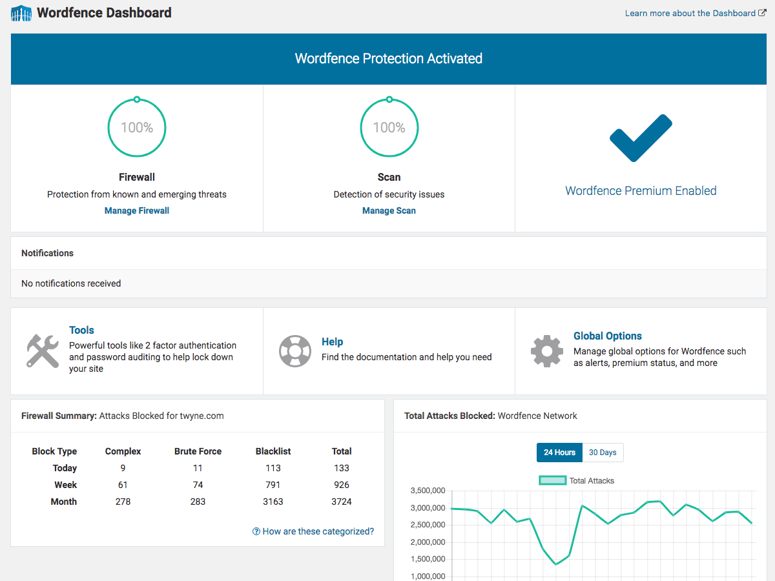  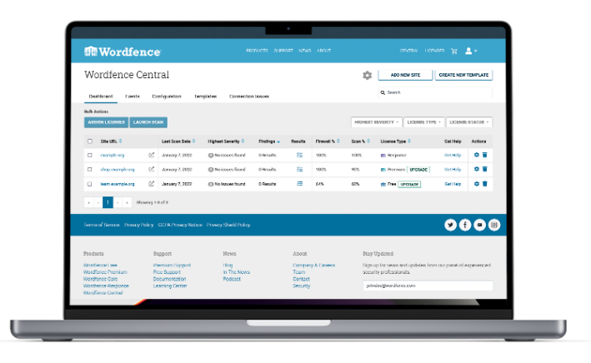
4 | Өтілген тақырыпты бекіту: (15 мин.):  - SEO дегеніміз не және ол WordPress сайт үшін неге маңызды?  - WordPress-та SEO қолдану сайтқа қандай пайда әкеледі?  - SEO-ның негізгі элементтерін атаңыз.  - Meta title мен meta description деген не?  - URL құрылымы SEO-ға қалай әсер етеді?  - SEO плагиндері не үшін қолданылады?
5 | Бағалау (5 мин.):  Топтық жұмыс пен белсенділікке баға қою.
6 | Үй тапсырмасы (3 мин.):  Тақырып бойынша проект және презентация жасау
7 | Рефлексия (7 мин.):  - Сұрақ: «Бүгін не үйрендіңіз?»  - Студенттердің ой-пікірлерін тыңдау, қорытындылау.

